[上海交通大学附属第六人民医院论文再引关注，图片真实性受质疑](https://mp.weixin.qq.com/s?__biz=Mzk1NzMzNDk1Mg==&mid=2247484900&idx=1&sn=9fbf65afdbc47fcac506d0c1cdaab46e&chksm=c2dfdf4dd26ca4bc0638b7e7dd1914b1eb0839fc4ddb33830fa08ef51b198fa667a4781e97f9&scene=126&sessionid=1743355724)

原创  诚信君[学术诚信拷问](javascript:void(0);)2025-03-28 10:31:57广东

**01**

**论文信息**

近日，**上海交通大学附属第六人民医院感染科**在《Cancer Management and Research》（2019年7月）期刊上的研究“HOXA10 knockdown inhibits proliferation, induces cell cycle arrest and apoptosis in hepatocellular carcinoma cells through HDAC1”（doi: 10.3892/mmr.2018.8946）因图像问题引发关注。该研究由：Yi Zhang , Jie Chen , Shan-Shan Wu , Meng-Jiao Lv , Yong-Sheng Yu , Zheng-Hao Tang , Xiao-Hua Chen （通讯作者，音译陈小华） , Guo-Qing Zang （通讯作者，音译臧国庆）共同完成。

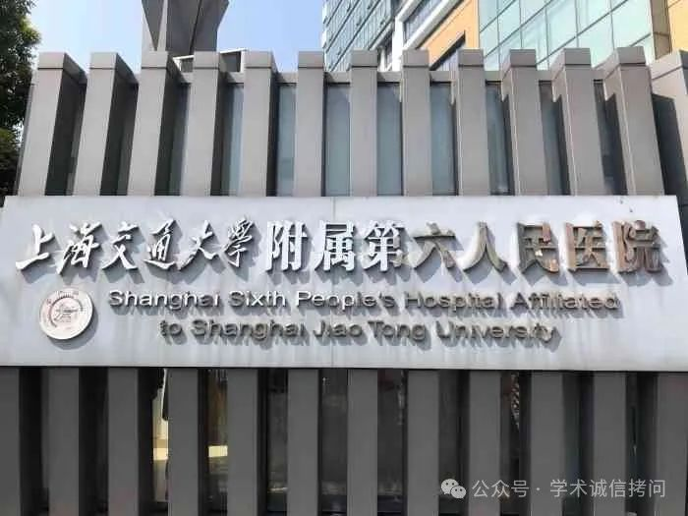

**02**

**基金支持**

本研究得到了中国国家自然科学基金（项目编号：81770589 和 81702050）、上海市自然科学基金（项目编号：17ZR1421500）以及上海交通大学医学院医学教育研究项目（项目编号：YB150712）的资助。

**03**

**发表期刊**

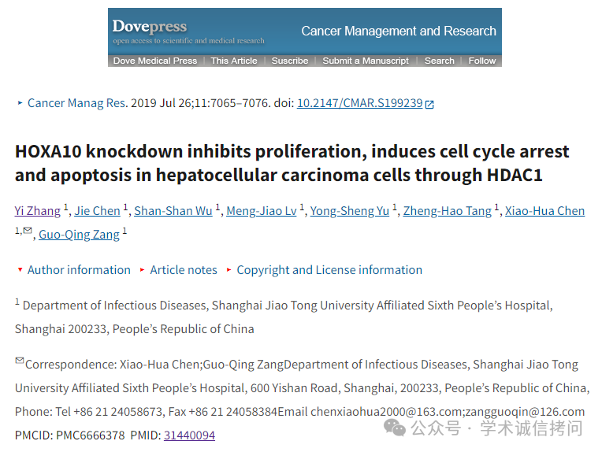

**04**

**质疑内容**

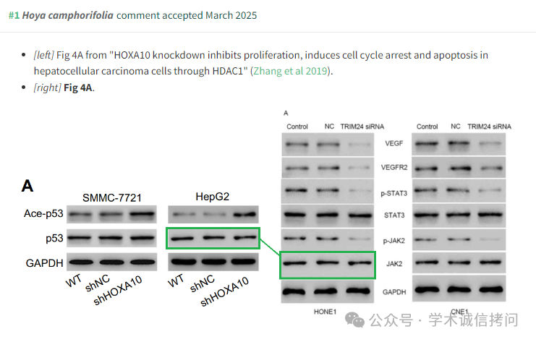

消息来源：

https://pubpeer.com/publications/165A9AE39D697CEA15369422125D96

郑重声明：

文中所有信息均来自学术网以及公开资料，仅供读者参考。若认为本内容侵犯您或者贵单位的权益，请及时与我们联系。

